ТАБЕЛА ЗА ТЕХНИЧКУ ОЦЕНУ ПОНУЂЕНЕ ОПРЕМЕ
Набавком предвиђена опрема | Понуђена опрема
Gorionik proizvođača HOVAL tip HL-E 90 NL2-NH2 pogodan za rad sa teškim lož uljem.
Gorionik je opremljen rezervoarom za predgrevanje goriva sa ugrađenim električnim grejačem i sa podešljivom termostatskom kontrolom radi optimalnih rezultata sa raspoloživim gorivom.
Opseg isporuke: telo gorionika, plamena cev, mešačka glava, elektrode za potpalu, foto ćelija, vazdušna klapna, magnetni ventili ulja, visokopritisna uljna pumpa, 2 dizne, električni predgrejač ulja, električni motor, ventilator, presostat vazduha, servomotor, poklopac sa staklom za posmatranje, visokonaponski trafo, električni ormar na gorioniku (automatika, sinoptički panel, reset dugme, glavni prekidač), filter ulja, priključne fleksibilne cevi ulja.
kapacitet: 291 do 1047 kW
pogonsko gorivo: mazut
viskoznost goriva na 50˚C: 7 ÷ 50 [˚E]
protok goriva min.–max. [kg/h]: 25 ÷ 90
električni priključak: 230/400V 3N ~ 50Hz
Ukupna potrošnja energije [kW]: 10,7
snaga motor ventilatora [kW]: 2,2
snaga predgrejača [kW]: 8,0
masa gorionika [kg]: 110
otpor na strani ložišta: 12 mbar
regulacija: dvostepena
ukupna dužina gorionika [mm]: 1232
dužina i prečnik plamene glave [mm]: 407 / Ø220
Gorionik je izrađen u skladu sa sledećim standardima: EN 60335-1:2003-07 i EN 50165:1997
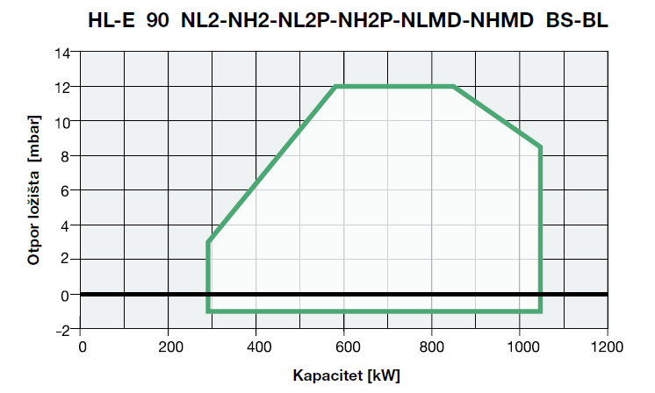

Набавком предвиђена опрема | Понуђена опрема
Jednostruka zupčasta pumpna stanica proizvod
„MPD“ Daruvar tip PS ZOLM-20B/90 L-6 na sopstvenom postolju, opremljena filterom sa integrisanim elektro grejačem i termostatom u filteru, pogonskim EM, zupčastom pumpom, regulatorom
tip pumpe: zupčasta, jednostruka
medij: mazut
finoća filtracije [μm]: 750
elektro grejač na filteru: DA
kontrola predgrevanja: DA
kapacitet [m3/h]: 1,0
max. radni pritisak [bar]: 2,0
električni priključak: 3N/400V /~50Hz
snaga pogonskog motora [kW]: 1,1
broj obrtaja pogonskog motora [ob/min]: 900
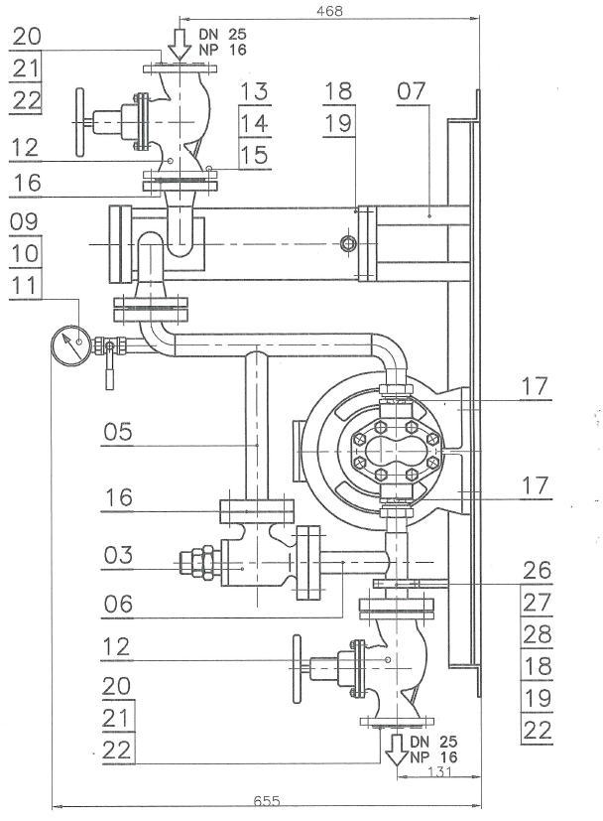

Потврђујем да понуђена опрема Потврђујемо да ће понуђена
Има еквивалентне/боље техничке опрема бити испоручена и
карактеристике од захтеваних уграђена на објекту

__________________________ ________________________
Одговорни инжењер понуђача Овлашћено лице понуђача

Табела је саставни део понуде. Захтева се исти квалитет опреме или бољи.
Понуђач уноси техничке податке за опрему коју нуди, сви тражени параметри морају се навести.
Уколико понуђач нуди опрему која је дефинисана техничком спецификацијом, уписује НАБАВКОМ ПРЕДВИЂЕНА ОПРЕМА.
Попуњену табелу оверавају одговорни инжењер понуђача својим лиценцним печатом (430) и овлашћено лице понуђача са печатом.

